**Propostes**

1. Violacions/assetjament/violència
2. Bretxa salarial
3. Control menstrual
4. Pornografia “per a dones”
5. Dificultat per a trobar roba adequada
6. Dificultat per a lligar entre dones
7. Avortar (turisme d’avorts)
8. Dificultat per a trobar el millor producte cosmètic

**Resultats**

* **Propostes mes importants**

Violència – 4

Avort – 2

(una de les entrevistades ha escollit com a proposta més important la violència i l’avort).

* **Per quines pagaries**

Violència – 3

Avort – 2

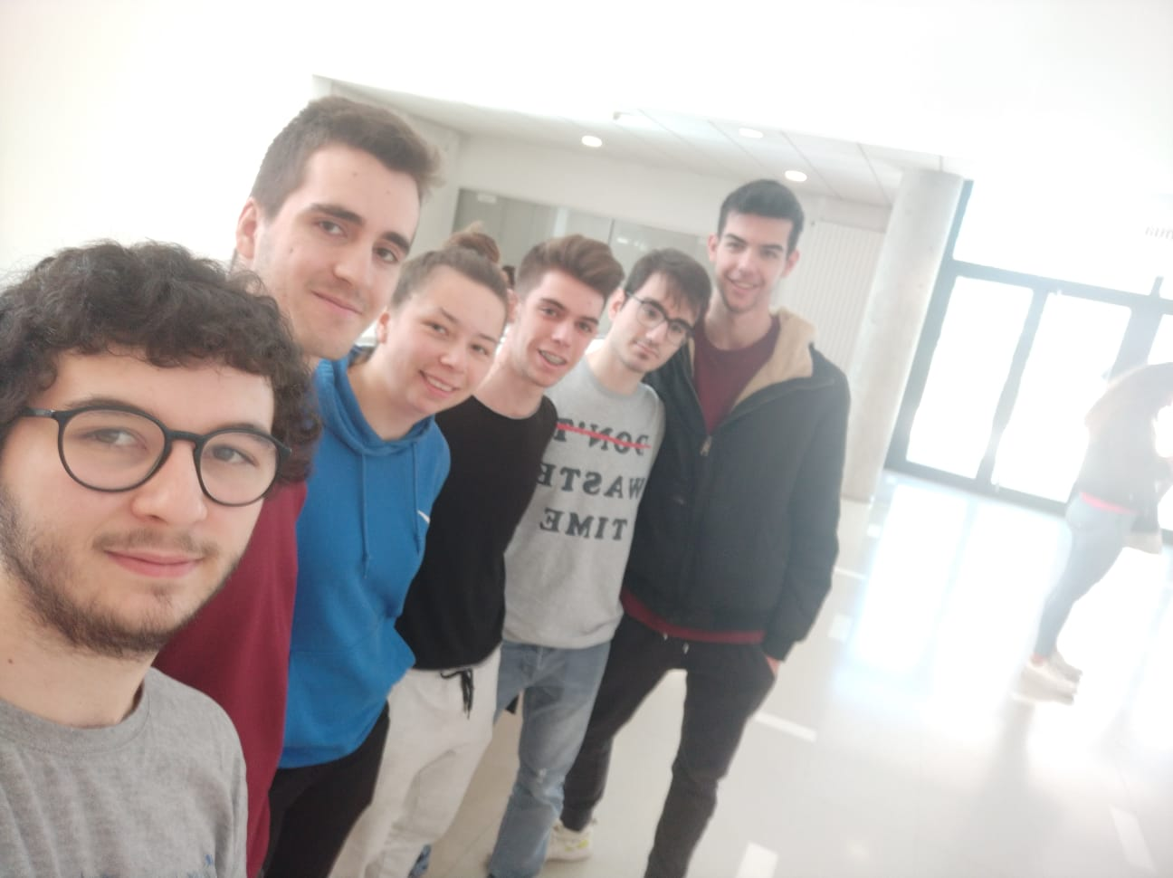

Participants:

Dani Costa, Ton Llucià, Adrià Rojas, Eduard Bernat i Roger Fontova